ПРЕСС-РЕЛИЗ
Кадастровая палата разъяснила, какие данные о недвижимости не попадут в общий доступ в онлайн-режиме
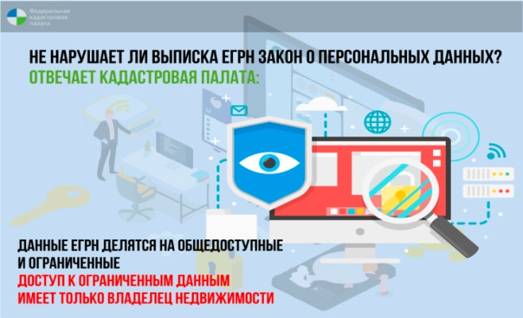
Кадастровая палата по Краснодарскому краю разъясняет, какие данные о недвижимом имуществе, выдаваемые с помощью нового онлайн-сервиса относятся к группе общедоступных данных, а какие к данным ограниченного доступа.
Так данные ограниченного доступа в базе ЕГРН предоставляются только собственникам либо их доверенным лицам.
Закон предусматривает возможность получения общедоступной информации об объектах недвижимости по запросам любых лиц. К этой группе данных относятся сведения об основных характеристиках и зарегистрированных правах на объект недвижимости.
Таким образом, любой человек может запросить из ЕГРН информацию о том, кому принадлежит конкретный объект недвижимости, сколько раз этот объект был предметом сделок, каковы характеристики объекта, есть ли обременения.
Но есть и сведения ограниченного доступа, например, о содержании правоустанавливающих документов, о правах отдельного лица на принадлежащие ему объекты. По закону информацию о всех объектах недвижимости, принадлежащих какому-то конкретному лицу, могут получить только собственники и их доверенные лица, а также по запросам органов исполнительной власти различных уровней, судов, нотариусов, кредитных организаций. То есть только тех лиц, которые прямо поименованы в Федеральном законе №218 "О государственной регистрации недвижимости", и только в рамках непосредственной работы с объектами или его собственником в связке с конкретными делами.
Владелец недвижимости также может запросить справку о лицах, интересовавшихся его собственностью.
Важно отметить, что в рамках выдачи общедоступной информации у третьих лиц не окажутся персональные данные собственников.
Чаще всего выписки из реестра недвижимости используются для подтверждения права собственности при проведении сделок с недвижимостью, для определения налоговых обязательств владельца недвижимости, при открытии наследства, оспаривания сделок в судебном порядке, для использования объекта в качестве залога, при подготовке процедуры дарения или оформлении завещания.
Ранее Федеральная кадастровая палата запустила онлайн-сервис по выдаче сведений из ЕГРН. В соответствии с законодательством выдавать сведения об объектах недвижимости ведомство должно в течение трех суток. Сервис позволил сократить время выдачи сведений до нескольких минут.
В пилотном режиме сервис заработал для объектов недвижимости в 51 из 85 регионов, которые переведены на ФГИС ЕГРН. С переходом всех субъектов на ЕГРН платформа будет доступна для объектов по всей стране.
______________________________________________________________________________________________________
Пресс-служба Кадастровой палаты по Краснодарскому краю
press23@23.kadastr.ru

